Ein Baum voller Träume
Ein Baum voller Träume 1
Ein Baum voller Träume 2
Ablaufskizze einer Lektion à mind. 45' 2
Schritt 1 – Begrüssungslied 3
Schritt 2 – Träume von Kindern im Senegal 3
Schritt 3 – Träume im Senegal + Träume in der Schweiz 4
Schritt 4 – Gleichnis vom Senfkorn 4
Schritt 5 – Baum voller Träume 4
Intergenerationelle Weiterführung 5
Eindrücke aus den Testklassen 6
Hinweise zur Weiterführung der Thematik 9
Weiterführung mit Ps 1 9
Thema «Hoffnung» 9
Senegal 9

Ein Baum voller Träume

Ablaufskizze einer Lektion à mind. 45'
Moni Egger
Theologin, Dozentin für Bibeldidaktik am Religionspädagogischen Institut Luzern

Hauptzielgruppe: Zyklus 2, mit Vorschlag zur Generationenübergreifenden Weiterführung
Zeitbedarf: mind. 45 Minuten oder 3 Stunden bei den Testdurchläufen in je einer 3./4./5./6. Klasse wurde jeweils eine Doppellektion eingesetzt, beide Lehrpersonen meinten, sie hätten gut auch noch mehr Zeit verwenden können.
Spezielles: Gleichnis vom Senfkorn als Baum der Hoffnung
Details und Material: sehen-und-handeln.ch/lernen

Die Verantwortung für die heutige Welt liegt nicht bei den Kindern. Sie liegt bei uns Erwachsenen. Wir sind aufgefordert zu handeln, nicht sie. Kinder haben denn auch nur wenig Möglichkeiten, um die aktuelle Klimakrise zu beeinflussen. Aber sie können etwas Entscheidendes tun: Sie können von einer guten Welt träumen, sich eine gute Zukunft vorstellen. Ihre Träume und Wünsche gilt es zu stärken und zu stützen, denn sie ermöglichen den Kindern einen hoffnungsvollen Blick in die Zukunft. Und nur so ist es überhaupt möglich, gesund in die Zukunft zu gehen. Zudem können Träume eine Richtschnur sein für das, worauf die Kinder ihr Leben ausrichten wollen. Im darüber Reden justieren sie diese Richtschnur immer wieder neu. Im Austausch hören sie auch von den Träumen und Hoffnungen anderer Kinder (Klassenkamerad:innen; Kinder aus dem Senegal; Kinder von früher, die heute erwachsen sind) und von der Antriebskraft, die solche Träume geben können. In biblischer Sprache heisst der grosse Zukunftstraum «Reich Gottes». Diese Metapher vom Himmelreich ist eine Schule des Träumens. Sie kanalisiert die Hoffnungen und gibt Ahnung davon, wie «gutes Leben für alle» aussehen könnte. Im Unterrichtsvorschlag wird das Gleichnis vom Senfkorn verwendet. Der lebenerfüllte Baum, der aus dem Senfkorn wächst, wird zum Bild der eigenen Hoffnungen.
Schritt 1 – Begrüssungslied ca. 5'
Begrüssung
Lied singen: «Kleines Senfkorn Hoffnung»
Kleines Senfkorn Hoffnung, mir umsonst geschenkt:
Werde ich dich pflanzen, dass du weiter wächst,
Dass du wirst zum Baume, der uns Schatten wirft,
Früchte trägt für alle, alle, die in Ängsten sind.
Text und Noten als Download
-> evtl. hier bereits eigene Hoffnungen und Träume der SuS sammeln und auf Zettel schreiben.
Schritt 2 – Träume von Kindern im Senegal ca. 15'
Fotos mit je einem Kind aus dem Senegal liegen auf. Die Schülerinnen und Schüler (SuS) stellen sich zu jew. dem Foto, das ihre Neugier weckt. Hinweis: Es stehen Fotos und Portraits von 4 Kindern zu Verfügung, zwei Jungen und zwei Mädchen. Idealerweise arbeiten 3-5 SuS zu einem Kind.
In diesen Gruppen wird weitergearbeitet. Sie lesen einen Text über den Tagesablauf «ihres» Kindes und diskutieren die Fragen:
- Wovon träumt xy / was wünscht er oder sie sich?
- Warum?
Dabei unterscheiden sie zwischen dem, was explizit im Text steht und dem, was sie sich selbst über dieses Kind vorstellen, was sie also zwischen den Zeilen herauslesen.
Im Plenum werden die Wünsche und Träume der Kinder aus dem Senegal gesammelt und auf die Wandtafel oder ein grosses Plakat geschrieben.
Hinweis: Damit sich bei Schritt 5 alle SuS beteiligen können, sollte bei grossen Gruppen auf mehreren Plakaten gearbeitet werden. Für grosse Plakate können zwei FlipChart-Bögen oder auch mehrere Streifen Packpapier aneinandergeklebt werden.
Alternative: Im Freien arbeiten und mit Kreiden auf den Boden schreiben.
- Beilage 1a: Fotos für den Einstieg
- Beilage 1b: Schriftlicher Arbeitsauftrag
- Beilage 2a-h: Texte zu den 4 Kindern, jeweils in zwei unterschiedlich langen Varianten zur Auswahl.
-> zusätzliches Filmmaterial zu den portraitierten Kindern gibt es hier.
Hinweis: In den Kinderzeitschriften Jumi, Kiki und tut werden ebenfalls Kinder aus dem Senegal portraitiert. Bezug über die Webseite.
Schritt 3 – Träume im Senegal + Träume in der Schweiz ca. 10'
Anhand von Fotos, Landkarte und Infotext berichtet die Lehrperson (LP) kurz über das Land Senegal und die dortigen Lebensbedingungen.
Im Plenum oder in Gruppen wird diskutiert:
- Was ist bei uns/euch ähnlich? Was ist verschieden?
Überleitung durch die LP: «Was bei allen Kindern gleich ist: Sie träumen von ihrer Zukunft. Denk jetzt 2 Minuten lang über deine Zukunft nach. Was wünschst du dir? Wovon träumst du?» Nach 2 Minuten beendet die LP die Nachdenkzeit mit einem Klangzeichen. Die SuS ergänzen das Plakat mit Stichworten zu ihren eigenen Wünschen und Träumen.
- Beilage 3: Powerpoint-Präsentation mit Bildern und Informationen zum Senegal
- Beilage 4: Kindergerechter Text über den Senegal, diehe dazu auch die Version im jumi.
Schritt 4 – Gleichnis vom Senfkorn ca. 5'
Die LP hängt den Gleichnistext (Lk 13,18-19) dazu – so, dass daraus anschliessend der Baumstamm gezeichnet werden kann – die SuS lesen den Text gemeinsam. Impulsfrage LP: «Was hat dieser Text mit den notierten Wünschen und Träumen zu tun? Was ist ähnlich? Was ist verschieden?»
Mögliche Stichworte: Auch ein Baum ist am Anfang klein, kann wachsen; auf Zukunft ausgerichtet; jemand tut etwas aber das Eigentliche entsteht anders; Träume geben Kraft, nicht nur für mich selbst, so wie der Baum Lebensraum gibt für Vögel, …
Alternative für einen meditativen Zugang zum Bibeltext: Die LP liest das Gleichnis einmal vor. Beim zweiten Mal sind die SuS eingalden, bei jeder Stelle, die sie besonders berührt / ihnen gefällt, die Hand aufs Herz zu legen. So kann der Text auch mehrmals vorgelesen werden.
- Beilage 5: Gleichnistext
Schritt 5 – Baum voller Träume ca. 10'
Alle gemeinsam gestalten aus den Tafelnotizen einen Baum, indem sie einen Stamm und Zweige dazuzeichnen und Blätter und Blüten malen. Ausserdem können auch Früchte, Nester, Vögel etc. dazugezeichnet werden. Die Stichworte werden in die Zeichnung integriert. Während des Gestaltens reden die SuS miteinander, die LP hört zu.
Bei genügend Zeit kann an dieser Stelle ein Austausch folgen zur Frage: «Was braucht es, damit dieser Hoffnungsbaum wächst? Dass aus den Blüten Früchte werden?»
Während des Gestaltens kann das Lied abgespielt werden.
Zum Abschluss noch einmal das Lied singen: «Kleines Senfkorn Hoffnung».

Intergenerationelle Weiterführung
Selbstverständlich können bereits die oben beschriebenen fünf Schritte gemeinsam mit Erwachsenen durchgeführt werden. Die Lektion lässt sich aber auch gut als Vorbereitung nutzen, die dann intergenerationell weitergeführt wird.
Eingeladen sind Bezugspersonen der Kinder oder auch andere Menschen aus der Pfarrei, z.B. ältere Menschen, die in einer Seniorenresidenz leben oder auch Jugendliche im Firmalter. Idealerweise wäre eine Person aus dem Senegal dabei.
Anknüpfungspunkt ist das Tafelbild aus dem letzten Schritt (ggf. eine Fotographie davon). Die Kinder erläutern den Gästen das Tafelbild, indem sie sowohl von ihren eigenen Träumen erzählen als von denen der Kinder aus dem Senegal. Danach erzählen die Gäste, wovon sie selbst als Kind geträumt haben und was im Rückblick aus diesen Träumen geworden ist.
Zuletzt gestalten alle zusammen ein Wand- oder Fensterbild vom Hoffnungsbaum. Wenn in der Pfarrei / Kirchgemeinde zum «Handabdruck» gearbeitet wird, kann das Motiv hier aufgenommen werden, indem die Blätter oder auch die Blüten des Baumes aus Handumrissen gestaltet werden.
In gemischten Gruppen (Erwachsene und Kinder) werden die Wünsche der hiesigen Kinder und jener im Senegal auf die Blätter und Blüten geschrieben. Die erfüllten oder veränderten Träume der ehemaligen Kinder werden als Früchte dargestellt.
- Beilage 6: Vorschlag für ein Einladungsschreiben
- Beilage 7: Hinweise für die Gestaltung eines Fensterbildes

Eindrücke aus den Testklassen
Mit herzlichem Dank an Susanne Wallimann und Nada Müller und an die Kinder in ihren Klassen!
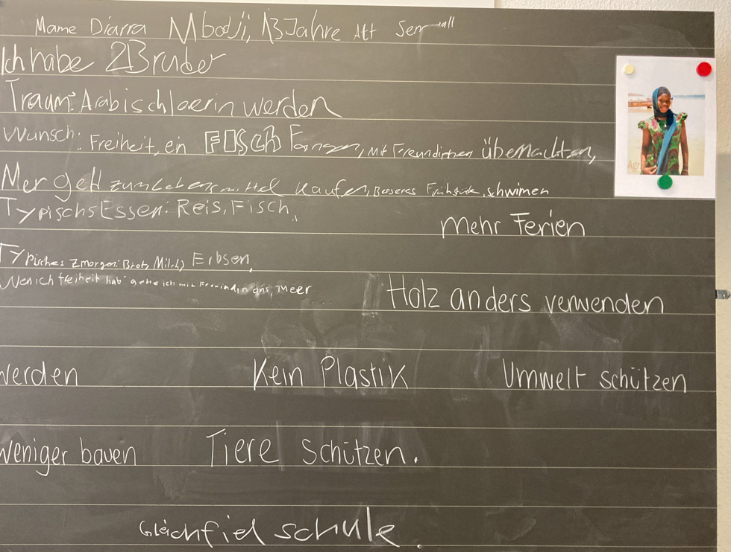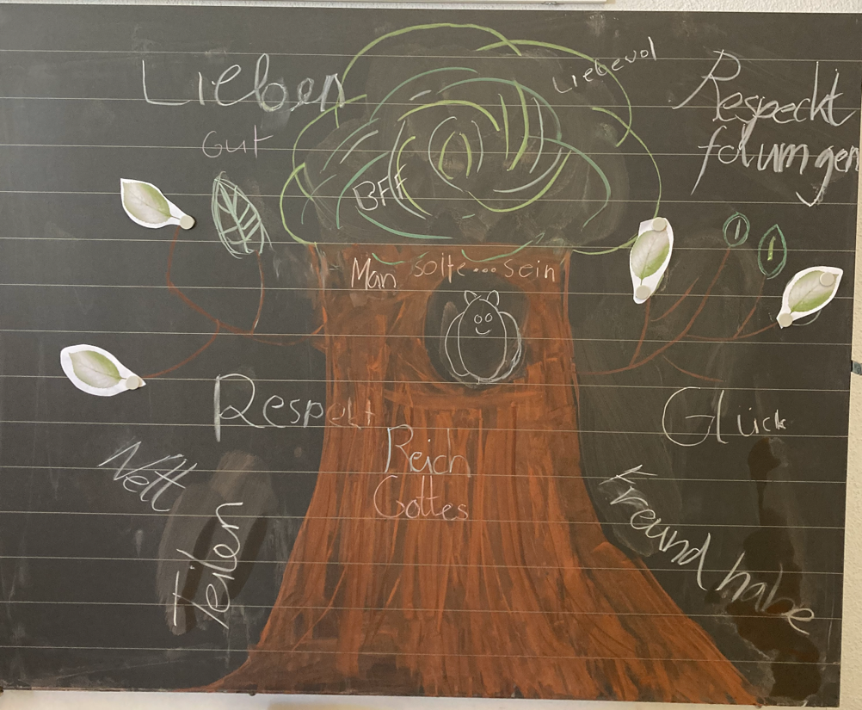
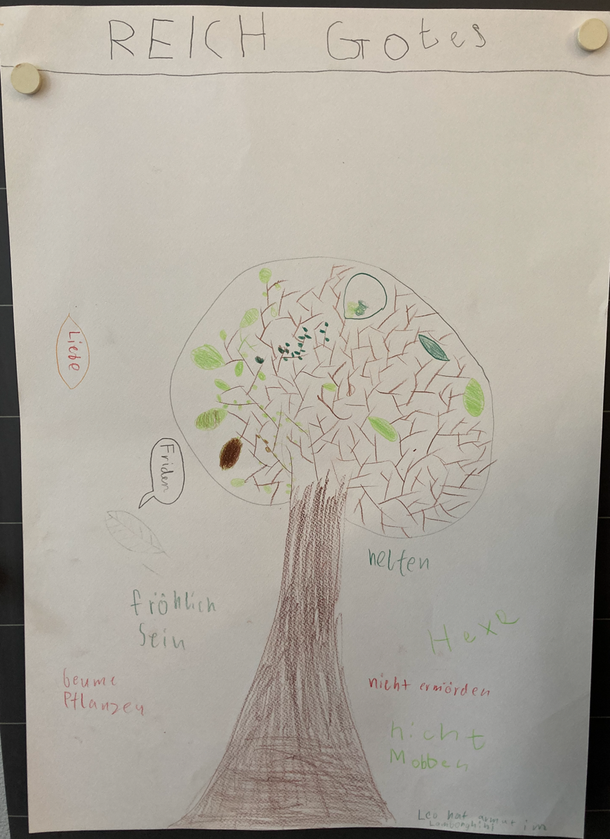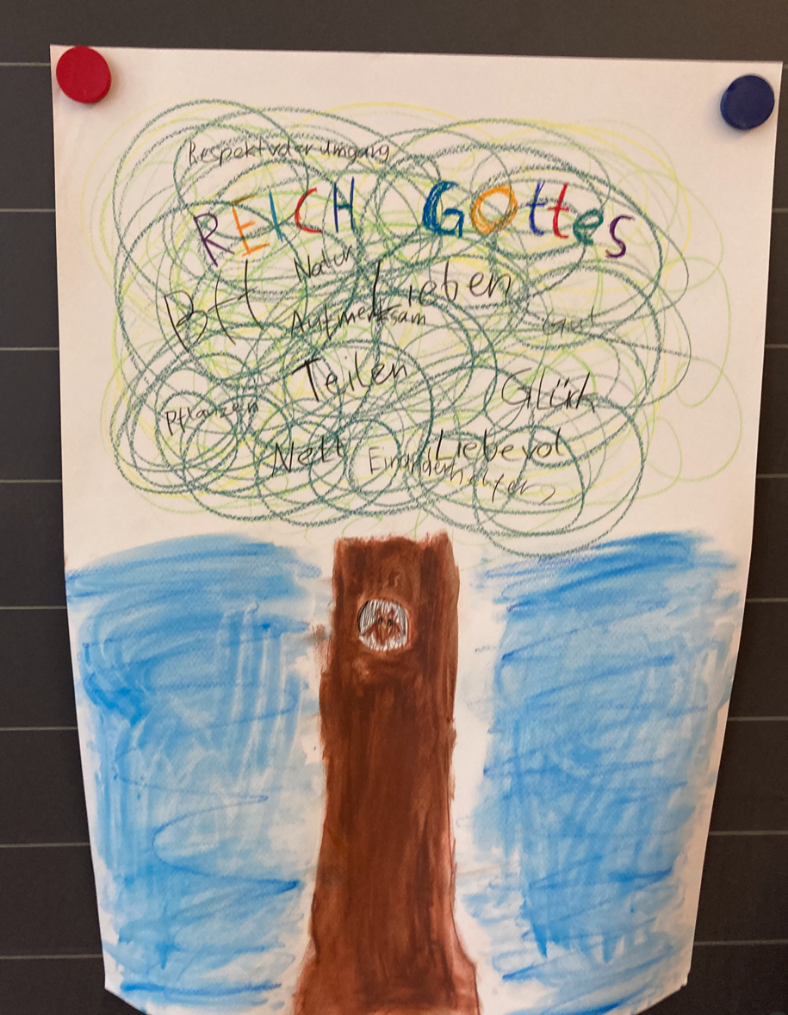

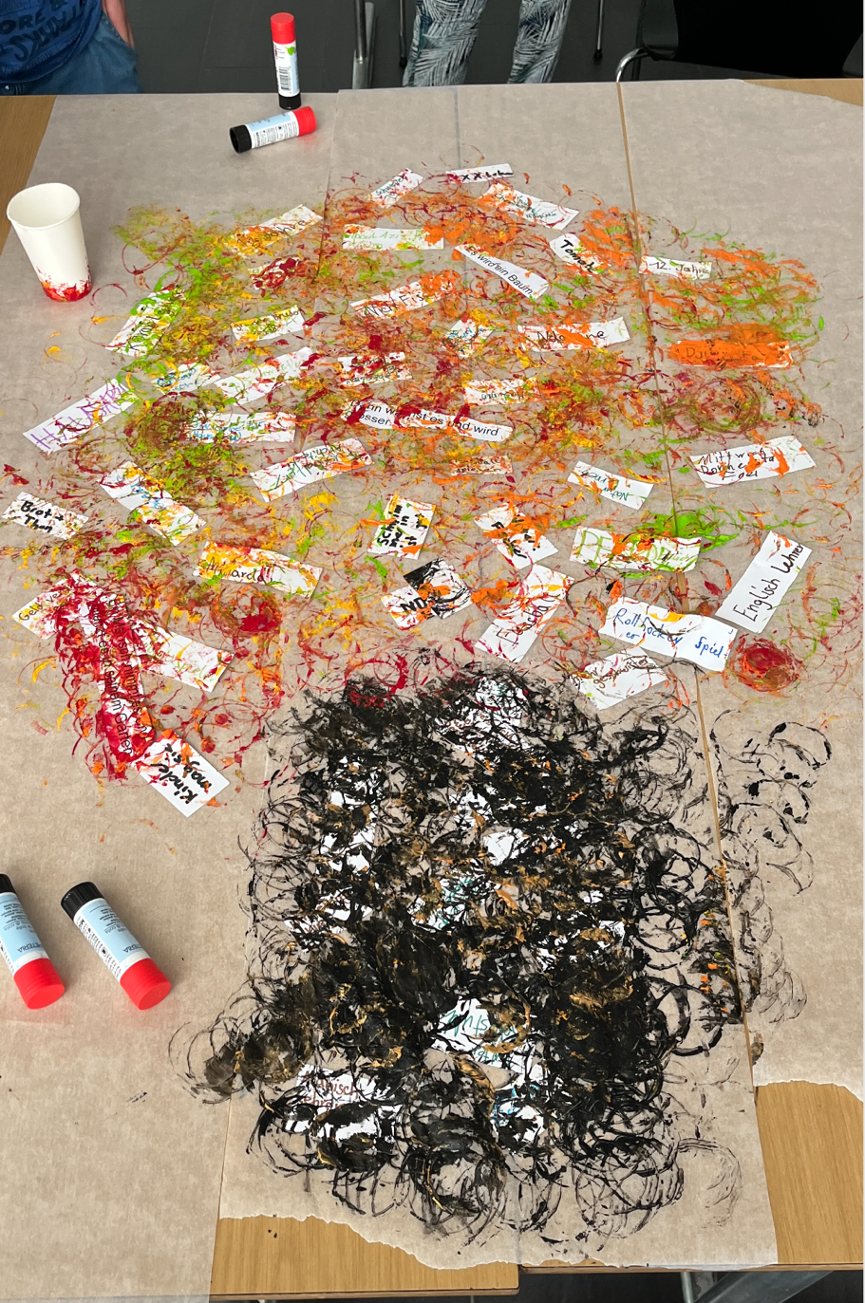
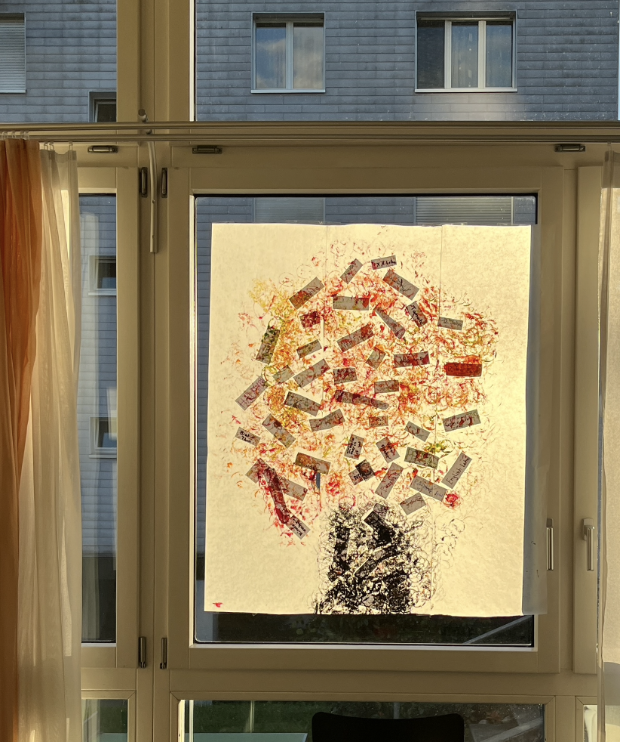

Hinweise zur Weiterführung der Thematik

Weiterführung mit Ps 1
Das Motiv vom Baum, der Leben bringt, ist auch im Psalm 1 präsent. Hier kann eine Verbindung geschlagen werden vom Baum zu den Kindern selbst. Folgend zwei Versionen des Psalms von Verena Morgenthaler (Chinder-Psalter, Gotthelf Verlag Zürich, ⁴1994, S.16) Der Text sollte in die eigene Mundart angepasst werden.
Die Arbeit mit dem Psalm kann kombiniert werden mit Vorschlägen zur Stärkung, wie sie in Beilage 3 zum Zyklus 1 beschrieben werden.

I bi wie nes Böimli,
wo mit de Wurzle
ir Ärde steckt
u sech gäge Himel streckt
wo am Wasserbach steit
u grüni Blettli treit.
Bi nes Mönschebölimli,
ha vo allem gnue
u Die, liebe Gott, drzue.
Amen
Ps 1,1-3

I bi wie ne Boum,
wo mit de Wurzle i d Ärde abe reckt,
wo wachst und sech streckt,
wo am Wasserbach steit
u grüni Bletter treit.
Du, Gott,
bisch my Himelssunne,
my Läbeswasser,
my Himelsbrunne!
Schänk Blüete u Frücht
a my Läbesboum,
u gi mr hüt z Nacht
e guete Troum
Amen.
Ps 1,1-3

Thema «Hoffnung»
Neben dem Jumi «Handabdruck», das zur Fastenaktion erscheint, gibt es im Jumi 3_2023 «Hoffnung» viele passende Texte und Inputs zum Thema.

Senegal
Wer sich in den Senegal weiter vertiefen möchte, findet im Comic Toubab im Senegal von Patrick Bonato eine anregende Lektüre.
Buchbeschreibung
Film mit Buchempfehlung

